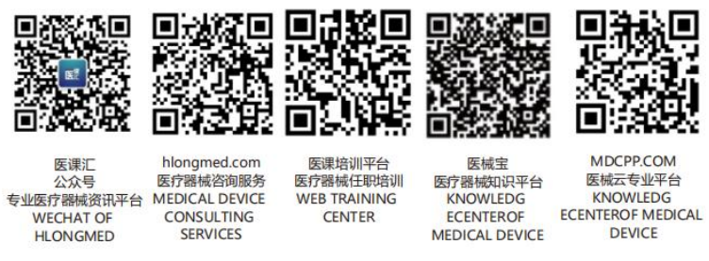文件名 | 人力资源控制程序 |  |  | 编号：CX-MS-001-01
颁发部门 | 质管部 | 分发部门 | 人力资源部、质管部、中试生产部、研发部、物控部、市场部
制定人： 年 月 日 |  | 审核人： 年 月 日 |  |  | 受控/非受控：
批准人： 年 月 日 |  | 生效日期： 年 月 日 |  |  | 共1页 第1页
目 的:为不断提高员工素质和质量意识，使之胜任本职工作，特制定本程序。
责任人:
1 人力资源部负责本程序的归口管理。
2 各部门负责协助人力资源部进行招聘和开展培训。
3 管理者代表负责员工质量意识的提高。
范 围:本程序适用于本公司所有与质量有关人员进行能力、意识、培训和考核的控制。
内 容:
- 招聘
  - 工作分析和科学定岗
1.1.1 各部门负责人根据公司经营目标的要求，拟定本部门的年度人员需求，填写《人员需求计划审批表》，交人力资源部；
1.1.2 人力资源部根据《人员需求计划审批表》进行汇总，按照《岗位说明书》的要求，编制《人员 招聘计划》，报总经理审批
    - 计划外的招聘申请
各部门必须在职位要求到岗签前30天提出用人申请；
1.2 面试
1.2.1 人力资源部从人才信息中挑选合适人员到公司进行基本素质测试，安排面试官对其进行面试；1.2.2 人力资源部负责工作岗位和薪酬的核定，并与有特殊要求的人员谈判；
1.2.3 承担质量管理体系规定职责的人员应是有能力的，对能力的判断应从教育、培训、技能和经历方面考虑；
1.2.4 总经理对综合评估合格者进行审批，决定录用；
1.2.5 人力资源部通知被录用人选。
2 培训
2.1 人力资源部依据《员工招聘管理规程》对员工进行入职培训后，按《培训管理规程》进行员工的在职培训，以确保员工认识所从事岗位工作的相关性和重要性，经过培训确定培训人员能胜任工作。组织对员工的效果进行评估并保存培训记录。
3 人力资源部依据《员工招聘管理规程》、《培训管理规程》和《员工健康管理规程》保存所有员工的有关教育、技能和经历的记录。
相关文件
《员工招聘管理规程》
《培训管理规程》
《员工健康管理规程》
《岗位说明书》
记录
年度培训计划及总结记录 培训会议签到表
员工培训考核记录 外部培训申请表
员工个人培训记录 上岗证
员工培训记录

